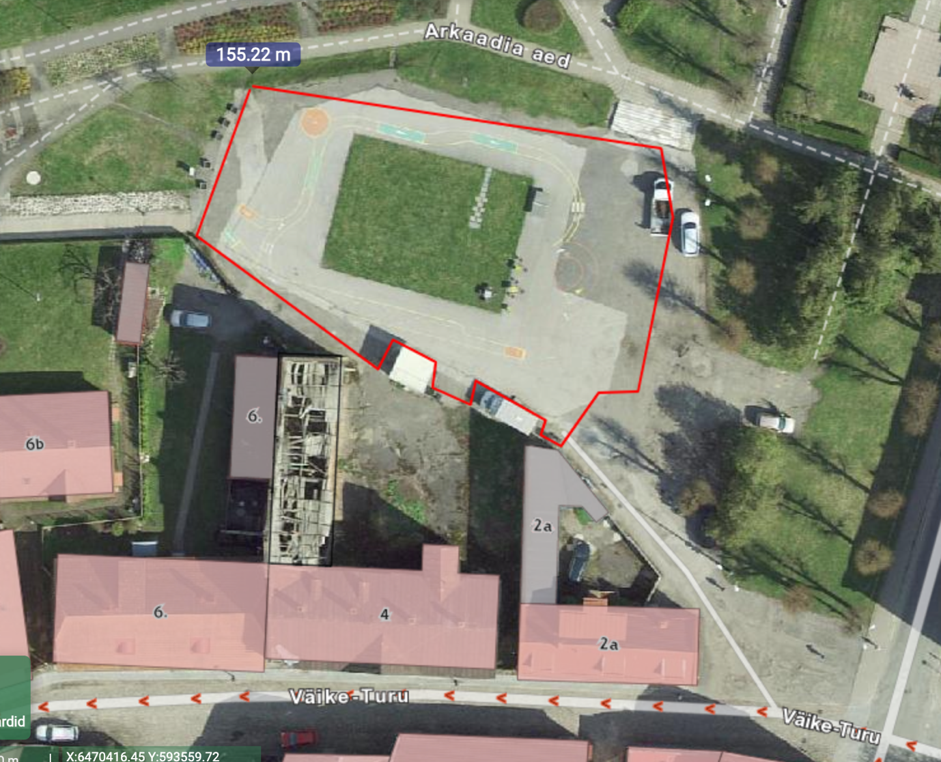

avalik WC

Kiirabi saabumiskoht, Lossi 21

Päästemeeskonna sisenemistee

Helitehnika ja telgi asukoht